**Как не стать жертвой преступления** **с использованием сети «Интернет»:**

1. He указывай свою личную информацию, настоящее имя, адрес, телефон и места, где ты часто бываешь.
2. Относись с осторожностью к публикации личных фото. Не выкладывай фото других людей без их согласия. Используй веб-камеру только при общении с людьми, которым ты доверяешь.
3. Настрой доступ к твоим фотографиям только для самых близких людей.
4. Не переходи по подозрительным ссылкам. Не посещай сомнительные сайты.
5. Помни, что в виртуальном мире действуют те же правила вежливости, что и в реальном.
6. Обращайся за советом к взрослым при малейшем сомнении или подозрении.
7. Будь осторожен при встрече с людьми, с которыми ты познакомился онлайн. Помни, они могут выдавать себя за других. Сообщай родителям и взрослым о подобных встречах.
8. Если во время общения в чате или переписке онлайн какой-то незнакомец тебе угрожает, задает неприятные вопросы, то план действий такой: ничего не отвечай и немедленно сообщи об этом родителям!



**Будьте ответственны в сети!**

1. Обращайтесь с другими пользователями в сети так, как бы вы хотели, чтобы обращались с вами.
2. Не распространяйте опасные и вредоносные файлы, сообщения, изображения и другой потенциально опасный контент.

3.Уважайте право на частную переписку. Не распространяйте в Сети личную информацию других людей - реальные имена, адреса, телефоны, фотографии. Никогда не публикуйте текст ваших разговоров без согласия собеседника или нескольких собеседников, если разговор предполагал конфиденциальность.

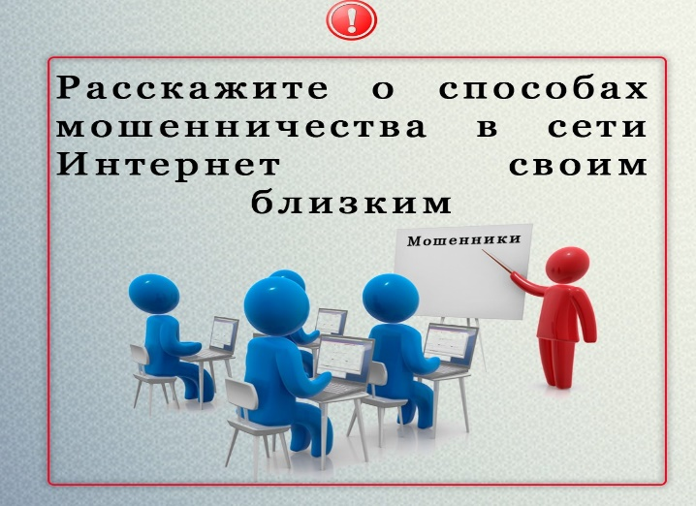

Прокуратура Ташлинского района

Оренбургской области



**Противодействие преступлениям, совершаемым с использованием информационно-**

**телекоммуникационных технологий**

Сегодня и взрослые и молодые люди являются активными пользователями интернет сети. С развитием современных информационных технологий, увеличивается и количество нарушений закона с использованием информационно-телекоммуникационных технологий, так называемых киберпреступлений, в том числе и с участием несовершеннолетних (кража денежных средств, кража персональных данных, распространение незаконного интернет-контента, кибер-издевательства, сбыт наркотических средств, распространения порнографических материалов с привлечением несовершеннолетнего и т.д.).

**Ответственность за неправомерные действия в сети «Интернет»**

**Уголовная ответственность** за преступления, совершаемые в том числе с использованием сети «Интернет»:

В соответствии с **частью 2 статьи 205.2 УК РФ** публичные призывы к осуществлению террористической деятельности, публичное оправдание терроризма или пропаганда терроризма, совершенные с использованием средств массовой информации либо электронных или информационно-телекоммуникационных сетей, в том числе сети «Интернет», наказываются штрафом в размере от трехсот тысяч до одного миллиона рублей или в размере заработной платы или иного дохода осужденного за период от трех до пяти лет либо лишением свободы на срок от пяти до семи лет с лишением права занимать определенные должности или заниматься определенной деятельностью на срок до пяти лет.

Согласно **пункту «б» части 2 статьи 228.1 УК РФ** сбыт наркотических средств, психотропных веществ или их аналогов, совершенный с использованием средств массовой информации либо электронных или информационно-телекоммуникационных сетей (включая сеть «Интернет»), наказывается лишением свободы на срок от пяти до двенадцати лет со штрафом в размере до пятисот тысяч рублей или в размере заработной платы или иного дохода осужденного за период до трех лет либо без такового и с ограничением свободы на срок до одного года либо без такового.

В соответствии с **пунктом «г» части 2 статьи 242.2 УК РФ** фото-, кино- или видеосъемка несовершеннолетнего в целях изготовления и (или) распространения порнографических материалов или предметов либо привлечение несовершеннолетнего в качестве исполнителя для участия в зрелищном мероприятии порнографического характера, совершенные лицом, достигшим восемнадцатилетнего возраста, с использованием информационно-телекоммуникационных сетей (включая сеть

«Интернет»), наказываются лишением свободы на срок от восьми до пятнадцати лет с лишением права занимать определенные должности или заниматься определенной деятельностью на срок до двадцати лет либо без такового и с ограничением свободы на срок до двух лет либо без такового.

**Статья 128.1**. Клевета (наказывается штрафом в размере до пятисот тысяч рублей или в размере заработной платы или иного дохода осужденного за период до шести месяцев либо обязательными работами на срок до ста шестидесяти часов).

**Статья 137.** Нарушение неприкосновенности частной жизни. Незаконное [собирание](consultantplus://offline/ref=0B8B5BDC89035BC9931BD41C66E3B50D54333C46E7B8850DEA909DFA5ADD5F585917DDE6B1C3E2F5A03C73F0C6AA575C1014077491D7FDE4o6W9D) или [распространение](consultantplus://offline/ref=0B8B5BDC89035BC9931BD41C66E3B50D54333C46E7B8850DEA909DFA5ADD5F585917DDE6B1C3E2F4A93C73F0C6AA575C1014077491D7FDE4o6W9D) сведений о [частной жизни](consultantplus://offline/ref=0B8B5BDC89035BC9931BD41C66E3B50D56313B40E4B7850DEA909DFA5ADD5F585917DDE6B1C3E2F4A83C73F0C6AA575C1014077491D7FDE4o6W9D) лица, составляющих его личную или семейную тайну, без его согласия либо распространение этих сведений наказываются штрафом в размере до двухсот тысяч рублей или в размере заработной платы или иного дохода осужденного за период до восемнадцати месяцев, либо обязательными работами на срок до трехсот шестидесяти часов, либо исправительными работами на срок до одного года, либо принудительными работами на срок до двух лет.

**Административная ответственность** за совершение правонарушений, в том числе с использованием сети «Интернет»

**Статья 5.61 КоАП РФ –** Оскорбление. Влечет наложение административного штрафа от 3 до 5 тысяч рублей.

**Статья 6.17 КоАП РФ -**  Размещение в информационной продукции для детей, включая информационную продукцию, размещаемую в информационно-телекоммуникационных сетях (в том числе в сети «Интернет»), объявления о привлечении детей к участию в создании информационной продукции, причиняющей вред их здоровью и (или) развитию. Влечет наложение административного штрафа на граждан в размере от одной тысячи до полутора тысяч рублей.

**Статья 6.21 КоАП РФ -**  пропаганда нетрадиционных сексуальных отношений среди несовершеннолетних, выразившаяся в распространении информации, направленной на формирование у несовершеннолетних нетрадиционных сексуальных установок, привлекательности нетрадиционных сексуальных отношений, искаженного представления о социальной равноценности традиционных и нетрадиционных сексуальных отношений, либо навязывание информации о нетрадиционных сексуальных отношениях, вызывающей интерес к таким отношениям, совершенные с применением средств массовой информации и (или) информационно-телекоммуникационных сетей (в том числе сети «Интернет»), если эти действия не содержат уголовно наказуемого деяния. Влечет наложение административного штрафа на граждан в размере от пятидесяти тысяч до ста тысяч рублей.

**Статья 20.1 часть 3 КоАП РФ** - Распространение в информационно-телекоммуникационных сетях, в том числе в сети «Интернет», информации, выражающей в неприличной форме, которая оскорбляет человеческое достоинство и общественную нравственность, явное неуважение к обществу, государству, официальным государственным символам Российской Федерации, Конституции Российской Федерации или органам, осуществляющим государственную власть в Российской Федерации, за исключением случаев, предусмотренных статьей 20.3.1 КоАП РФ, если эти действия не содержат уголовно наказуемого деяния. Влечет наложение административного штрафа в размере от тридцати тысяч до ста тысяч рублей.

**Статья 20.3.1 КоАП РФ -** действия, направленные на возбуждение ненависти либо вражды, а также на унижение достоинства человека либо группы лиц по признакам пола, расы, национальности, языка, происхождения, отношения к религии, а равно принадлежности к какой-либо социальной группе, совершенные публично, в том числе с использованием средств массовой информации либо информационно-телекоммуникационных сетей, включая сеть «Интернет», если эти действия не содержат уголовно наказуемого деяния. Влечет наложение административного штрафа на граждан в размере от десяти тысяч до двадцати тысяч рублей, или обязательные работы на срок до ста часов, или административный арест на срок до пятнадцати суток.

